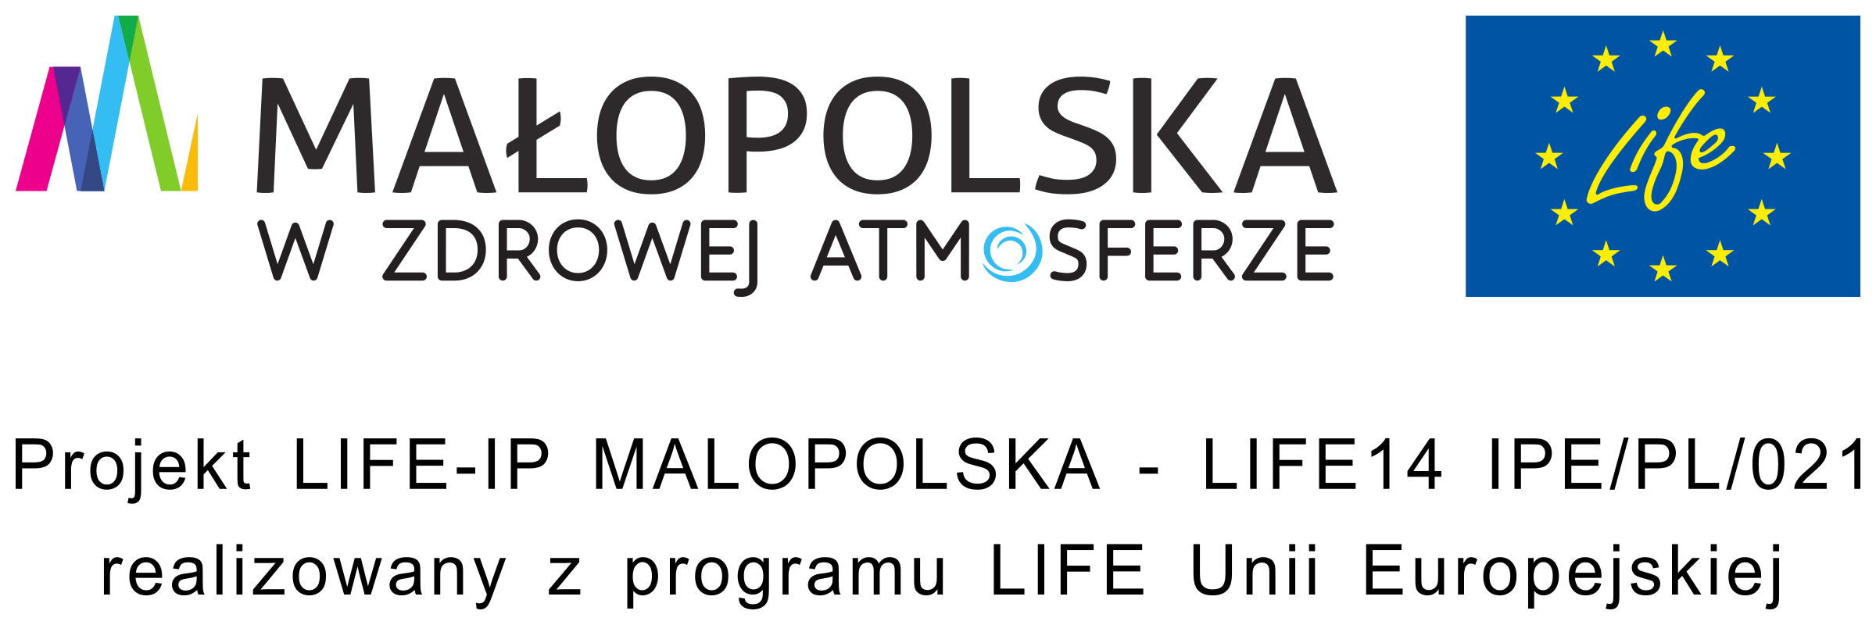

Od września 2018 roku w jednej z sal naszego przedszkola został zainstalowany oczyszczacz powietrza.
Oczyszczacz powietrza został przekazany przez Marszałka Województwa Małopolskiego w ramach realizacji projektu zintegrowanego LIFE pn. „Wdrażanie Programu ochrony powietrza dla województwa małopolskiego – Małopolska w zdrowej atmosferze” współfinansowanego ze środków Programu LIFE Unii Europejskiej.

List od Marszałka Województwa Małopolskiego
Szanowni Rodzice i Nauczyciele!
Województwo małopolskie jako pierwsze w Polsce podjęło szereg działań mających na celu poprawę jakości powietrza. Naszym priorytetem jest wymiana starych, niskowydajnych urządzeń grzewczych w gospodarstwach domowych. Jest to jednak zadanie, które wymaga czasu, więc na efekty musimy poczekać kilka lat.
Oddychanie silnie zanieczyszczonym powietrzem stanowi poważne zagrożenie dla zdrowia osób szczególnie wrażliwych, głównie dzieci. Dlatego też, podjąłem decyzję o wyposażeniu żłobków, przedszkoli i klubów malucha w urządzenia oczyszczające powietrze.
Mam nadzieję, że zastosowanie tego doraźnego rozwiązania wpłynie pozytywnie na samopoczucie i zdrowie naszych najmłodszych mieszkańców Małopolski. Budowanie świadomości istnienia problemu, a także wspólne szukanie rozwiązań to zadanie, nie tylko dla samorządu, ale także dla Rodziców i Nauczycieli, dlatego też zachęcam do wspólnego kreowania postaw proekologicznych mających na celu poprawę jakości powietrza.
Z serdecznymi pozdrowieniami
Jacek Krupa
Marszałek Województwa Małopolskiego

Na stronie https://powietrze.malopolska.pl/baza-wiedzy/materialy-edukacyjne/ są materiały do akcji edukacyjnej

